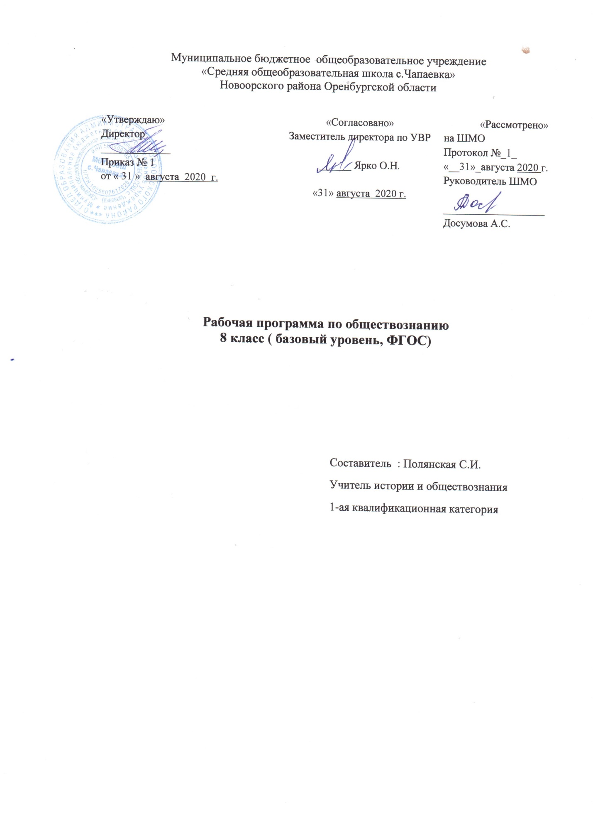

Рабочая программа предназначена для изучения обществознания в основной школе (8 классы), соответствует Федеральному государственному образовательному стандарту второго поколения.
Нормативными документами для составления рабочей программы являются:
- ФЗ № 273-ФЗ «Об образовании в Российской Федерации»;
- Региональный базисный учебный план
- Федеральный перечень учебников, рекомендованных (допущенных) к использованию в образовательном процессе в образовательных учреждениях, реализующих программы общего образования (п.23, ч.2, ст.32, закона РФ «Об образовании»);
- Учебный план МОУ « СОШ с.Чапаевка» на 2020 – 2021 учебный год;
- Примерная Рабочая программа по обществознанию 5-9 кл. под ред. Л.Н. Боголюбова, Н.И. Городецкой, Л.Ф. Ивановой, Просвещение, 2016;
- Приказ Министерства образования и науки РФ от 20.05.2014 г. №822 «Об утверждении федеральных перечней учебников, рекомендованных и допущенных к использованию в образовательном процессе в образовательных учреждениях, реализующих образовательные программы общего образования на 2018 – 2019 учебный год.
Структура программы соответствует учебнику:
Боголюбов Л.Н., Н.И. Городецкая, А.Ю. Лазебникова. Обществознание, 8 класс. – М: Просвещение, 2018.
- Примерная Рабочая программа по обществознанию 5-9 кл. под ред. Л.Н. Боголюбова, Н.И. Городецкой, Л.Ф. Ивановой, Просвещение, 2016г,
Данная программа рассматривает:
- развитие личности в ответственный период социального взросления человека (10-15 лет), ее познавательных интересов, критического мышления в процессе восприятия социальной (в том числе экономической и правовой) информации и определения собственной позиции; развитие нравственной и правовой культуры, экономического образа мышления, способности к самоопределению и самореализации;
- воспитание общероссийской идентичности, гражданской ответственности, уважения к социальным нормам; приверженности гуманистическим и демократическим ценностям, закрепленным в Конституции Российской Федерации;
- освоение на уровне функциональной грамотности системы знаний, необходимых для социальной адаптации: об обществе; основных социальных ролях; позитивно оцениваемых обществом качествах личности, позволяющих успешно взаимодействовать в социальной среде; сферах человеческой деятельности; способах регулирования общественных отношений; механизмах реализации и защиты прав человека и гражданина;
- овладение умениями познавательной, коммуникативной, практической деятельности в основных социальных ролях, характерных для подросткового возраста;
- формирование опыта применения полученных знаний для решения типичных задач в области социальных отношений; экономической и гражданско-общественной деятельности; в межличностных отношениях, включая отношения между людьми различных национальностей и вероисповеданий; самостоятельной познавательной деятельности; правоотношениях; семейно-бытовых отношениях.
Цели изучения предмета:
- содействие самоопределению личности, созданию условий для её реализации;
- формирование человека-гражданина, интегрированного в современную действительность и нацеленного на её совершенствование, ориентированного на развитие гражданского общества и утверждение правового государства;
- воспитание гражданственности и любви к Родине;
- создание у учащихся целостных представлений о жизни общества и человека в нём, адекватных современному уровню научных знаний;
- выработка основ нравственной, правовой, политической, экологической культуры;
- содействие взаимопониманию и сотрудничеству между людьми, народами, различными расовыми, национальными, этническими и социальными группами;
- помощь в реализации права учащихся на свободный выбор взглядов и убеждений;
- ориентация учащихся на гуманистические и демократические ценности.
В процессе учебе будут решаться следующие задачи:
- Познакомить учащихся с понятием «общество», «природа», «коллектив», «личность».
- Почувствовать себя частью общества и его будущим
- Научит выявлять отличительные черты характера
- Использовать сильные стороны своего характера в своей деятельности
- Понять, что они не одни, что вокруг них есть люди, которые тоже хотят уважительного отношения к себе
- Привить любовь к Родине
- Дать знания о здоровом взаимоотношении между людьми
Программа ориентирована на учащихся общеобразовательной школы 8 класса. Данная программа также предназначена для обучения учащихся, занимающихся по адаптивным образовательным программам для детей с ЗПР:
1) Особенности психического развития детей указанной категории, прежде всего недостаточная сформированность мыслительных операций, обуславливают дополнительные коррекционные задачи, направленные на развитие мыслительной и речевой деятельности, на повышение познавательной активности детей, на создание условий осмысление выполняемой учебной работы. В ходе обучения данной категории обучающихся будет решаться следующая коррекционно-развивающая задача - формирование коррекционно-развивающего пространства через:
- активизацию познавательной деятельности обучающихся;
- повышение уровня их умственного развития;
- нормализацию их учебной деятельности;
- коррекцию недостатков эмоционально-личностного и социального развития;
- охрану и укрепление физического и нервно – психического здоровья;
- социально-трудовую адаптацию.
2) Для поддержания интереса к обучению и созданию благоприятных и комфортных условий для развития и восстановления эмоционально-личностной сферы детей рекомендуется осуществлять контроль знаний, умений и навыков обучающихся с ЗПР с учетом возрастных особенностей и имеющихся у обучающихся специфических нарушений: индивидуальный и фронтальный опросы; работа по карточкам; обществоведческий диктант; практическая работа; самостоятельные работы; тестовый контроль; составление таблицы; проверка домашней работы; опрос по вопросам презентации, просмотру учебного фильма; защита сообщений и проектов; экспресс-опрос; оценка планов тезисов; вопросы групповой работы.
Программа рассчитана на 34 часа, из расчёта 1 час в неделю.

Личностными результатами выпускников основной школы, формируемыми при изучении содержания курса, являются:
- мотивированность на посильное и созидательное участие в жизни общества;
- заинтересованность не только в личном успехе, но и в благополучии и процветании своей страны;
- ценностные ориентиры, основанные на идеях патриотизма, любви и уважения к Отечеству; необходимости поддержания гражданского мира и согласия; отношении к человеку, его правам и свободам как высшей ценности; стремлении к укреплению исторически сложившегося государственного единства; признании равноправия народов, единства разнообразных культур; убеждённости в важности для общества семьи и семейных традиций; осознании своей ответственности за страну перед нынешними и грядущими поколениями.
Метапредметные результаты изучения обществознания выпускниками основной школы проявляются в:
- умении сознательно организовывать свою познавательную деятельность (от постановки цели до получения и оценки результата);
- умении объяснять явления и процессы социальной действительности с научных позиций; рассматривать их комплексно в контексте сложившихся реалий и возможных перспектив;
- способности анализировать реальные социальные ситуации, выбирать адекватные способы деятельности и модели поведения в рамках реализуемых основных социальных ролей, свойственных подросткам;
- овладении различными видами публичных выступлений (высказывания, монолог, дискуссия) и следовании этическим нормам и правилам ведения диалога;
- умении выполнять познавательные и практические задания, в том числе с использованием проектной деятельности на уроках и в доступной социальной практике, на:
  - использование элементов причинно-следственного анализа;
  - исследование несложных реальных связей и зависимостей;
  - определение сущностных характеристик изучаемого объекта; выбор верных критериев для сравнения, сопоставления, оценки объектов;
  - поиск и извлечение нужной информации по заданной теме в адаптированных источниках различного типа;
  - перевод информации из одной знаковой системы в другую (из текста в таблицу, из аудиовизуального ряда в текст и др.); выбор знаковых систем адекватно познавательной и коммуникативной ситуации;
  - подкрепление изученных положений конкретными примерами;
  - оценку своих учебных достижений, поведения, черт своей личности с учётом мнения других людей, в том числе для корректировки собственного поведения в окружающей среде; выполнение в повседневной жизни этических и правовых норм, экологических требований;
  - определение собственного отношения к явлениям современной жизни, формулирование своей точки зрения.
Предметными результатами освоения выпускниками основной школы содержания программы по обществознанию являются:
- относительно целостное представление об обществе и человеке, о сферах и областях общественной жизни, механизмах и регуляторах деятельности людей;
- знание ряда ключевых понятий об основных социальных объектах; умение объяснять с опорой на эти понятия явления социальной действительности;
- знания, умения и ценностные установки, необходимые для сознательного выполнения старшими подростками основных социальных ролей в пределах своей дееспособности;
- умения находить нужную социальную информацию в педагогически отобранных источниках; адекватно её воспринимать, применяя основные обществоведческие термины и понятия; преобразовывать в соответствии с решаемой задачей (анализировать, обобщать, систематизировать, конкретизировать имеющиеся данные, соотносить их с собственными знаниями); давать оценку общественным явлениям с позиций одобряемых в современном российском обществе социальных ценностей;
- понимание побудительной роли мотивов в деятельности человека, места ценностей в мотивационной структуре личности, их значения в жизни человека и развитии общества;
- знание основных нравственных и правовых понятий, норм и правил, понимание их роли как решающих регуляторов общественной жизни; умение применять эти нормы и правила к анализу и оценке реальных социальных ситуаций; установка на необходимость руководствоваться этими нормами и правилами в собственной повседневной жизни;
приверженность гуманистическим и демократическим ценностям, патриотизм и гражданственность;
В результате изучения курса обществознания ученик должен
знать / понимать:
• социальные свойства человека, его взаимодействие с другими людьми;
• сущность общества как формы совместной деятельности людей;
• характерные черты и признаки основных сфер жизни общества;
• содержание и значение социальных норм, регулирующих общественные отношения;
уметь:
• описывать основные социальные объекты, выделяя их существенные признаки; человека как социально-деятельное существо; основные социальные роли;
• сравнивать социальные объекты, суждения об обществе и человеке, выявлять их общие черты и различия;
• объяснять взаимосвязи изученных социальных объектов (включая взаимодействия человека и общества, общества и природы, сфер общественной жизни);
• приводить примеры социальных объектов определенного типа, социальных отношений; ситуаций, регулируемых различными видами социальных норм; деятельности людей в различных сферах;
• оценивать поведение людей с точки зрения социальных норм, экономической рациональности;
• решать познавательные и практические задачи в рамках изученного материала, отражающие типичные ситуации в различных сферах деятельности человека;
• осуществлять поиск социальной информации по заданной теме из различных ее носителей (материалы СМИ, учебный текст и другие адаптированные источники); различать в социальной информации факты и мнения;
• самостоятельно составлять простейшие виды правовых документов (записки, заявления, справки и т. п.);
использовать приобретенные знания и умения в практической деятельности и повседневной жизни:
• для полноценного выполнения типичных для подростка социальных ролей;
• общей ориентации в актуальных общественных событиях и процессах;
• нравственной и правовой оценки конкретных поступков людей;
• реализации и защиты прав человека и гражданина, осознанного выполнения гражданских обязанностей;
• первичного анализа и использования социальной информации.

Содержание изучаемого курса:
Раздел 1. Личность и общество (6 ч.)
Природа человека. Деятельность человека, её виды. Взаимодействие человека и окружающей среды. Место человека в мире природы. Что связывает людей в обществе. Сферы общественной жизни, их взаимосвязь. Общественный прогресс. Глобальные проблемы современности. Личность. Мировоззрение. Жизненные ценности и ориентиры. Личность и общество.
Раздел 2. Сфера духовной культуры (7 ч.)
Сфера духовной жизни и её особенности. Основные ценности и нормы морали. Гуманизм. Патриотизм. Долг и совесть. Моральный выбор. Образование и наука. Образование и карьера. Роль религии в культурном развитии. Религиозные нормы. Мировые религии.
Раздел 3. Социальная сфера (5 ч.)
Социальные различия в обществе: причины их возникновения и проявления. Социальная мобильность. Социальные конфликты и пути их разрешения. Основные социальные группы современного российского общества. Отношения между поколениями. Нации и межнациональные отношения. Понятие толерантности. Отклоняющееся поведение. Образ жизни и здоровье.
Раздел 4. Экономика (15ч.)
Экономика и её роль в жизни общества. Экономические ресурсы и потребности, Основные вопросы экономики. Собственность и её формы. Рыночное регулирование экономики: возможности и границы. Виды рынков. Законы рыночной экономики. Производство. Товары и услуги. Предприниматель. Этика предпринимательства. Роль государства в рыночной экономике. Государственный бюджет. Налоги. Неравенство доходов. Перераспределение доходов
Семейное потребление. Прожиточный минимум. Права потребителей. Инфляция. Роль банков в экономике. Занятость и безработица. Причины безработицы. Мировое хозяйство. Международная торговля.

Календарно-тематическое планирование.
№ п/п | Дата | план |  | Дата |  |  | факт |  |  | Наименования разделов/темы уроков | Кол-во часов
Глава 1. Личность и общество
(5 ч.)
1 |  |  |  |  |  |  |  |  |  | Входной контроль. Контрольная работа №1 | 1
2 |  |  |  |  |  |  |  |  |  | Что делает человека человеком? §1 Человек, общество, природа §2 | 1
3 |  |  |  |  |  |  |  |  |  | Общество как форма жизнедеятельности людей §3 Развитие общества §4 | 1
4 |  |  |  |  |  |  |  |  |  | Как стать личностью §5 | 1
5 |  |  |  |  |  |  |  |  |  | Тест №1 по теме по главе «Личность и общество» | 1
Глава 2. Сфера духовной культуры. (7 ч.)
6 |  |  |  |  |  |  |  |  |  | Сфера духовной жизни §6 | 1
7 |  |  |  |  |  |  |  |  |  | Мораль §7 | 1
8 |  |  |  |  |  |  |  |  |  | Долг и совесть §8 | 1
9 |  |  |  |  |  |  |  |  |  | Моральный выбор – это ответственность §9 | 1
10 |  |  |  |  |  |  |  |  |  | Образование §10 | 1
11 |  |  |  |  |  |  |  |  |  | Наука в современном обществе §11 | 1
12 |  |  |  |  |  |  |  |  |  | Религия как одна из форм культуры §12 | 1
13 |  |  |  |  |  |  |  |  |  | Промежуточный контроль. Контрольная работа№2 за I-е полугодие | 1
Глава 3. Социальная сфера (5ч.)
14 |  |  |  |  |  |  |  |  |  | Социальная структура общества §13 | 1
15 |  |  |  |  |  |  |  |  |  | Социальные статусы и роли §14 | 1
16 |  |  |  |  |  |  |  |  |  | Нации и межнациональные отношения § 15 | 1
17 |  |  |  |  |  |  |  |  |  | Отклоняющееся поведение §16 | 1
18 |  |  |  |  |  |  |  |  |  | Тест № 2 по главе «Сфера духовной культуры» | 1
 |  |  |  |  |  |  |  |  |  | Глава 4. Экономика (13ч.)
19 |  |  |  |  |  |  |  |  |  | Экономика и её роль в жизни общества §17 | 1
20 |  |  |  |  |  |  |  |  |  | Главные вопросы экономики §18 | 1
21 |  |  |  |  |  |  |  |  |  | Собственность §19 | 1
22 |  |  |  |  |  |  |  |  |  | Рыночная экономика §20 | 1
23 |  |  |  |  |  |  |  |  |  | Производство – основа экономики §21 | 1
24 |  |  |  |  |  |  |  |  |  | Предпринимательская деятельность §22 | 1
25 |  |  |  |  |  |  |  |  |  | Роль государства в экономике §23 | 1
26 |  |  |  |  |  |  |  |  |  | Распределение доходов §24 | 1
27 |  |  |  |  |  |  |  |  |  | Потребление §25 | 1
28 |  |  |  |  |  |  |  |  |  | Инфляция и семейная экономика §26 | 1
29 |  |  |  |  |  |  |  |  |  | Безработица, её причины и последствия §27 | 1
30 |  |  |  |  |  |  |  |  |  | Мировое хозяйство и международная торговля §28 | 1
31 |  |  |  |  |  |  |  |  |  | Тест №3 по главе «Экономика» | 1
 |  |  |  |  |  |  |  |  |  | Глава 5 . Повторение (3ч.)
32 |  |  |  |  |  |  |  |  |  | Повторительно-обобщающий урок за курс «Обществознание 8 класс» | 1
33 |  |  |  |  |  |  |  |  |  | Итоговый контроль. Контрольная работа №3по курсу «Обществознание 8 класс» | 1
34 |  |  |  |  |  |  |  |  |  | Резервный урок | 1

